安徽大学20 14 —20 15 学年第 二 学期
《 数字电子技术 》考试试卷（A卷）
（闭卷 时间120分钟）

院/系 年级 专业 姓名 学号

题 号 | 一 | 二 | 三 | 四 | 五 | 总分
得 分

一、选择题（每题2分，共16分）
得分

1. 十进制数85转换为二进制数为( )。
A. (1001011)₂ B. (1010011)₂
C. (1100101)₂ D. (1010101)₂
2. 逻辑函数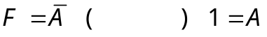。
A.  B. 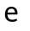 C. + D.
3. 逻辑函数F = AB(BC+A) = ( )。
A. AC B. AB C. BC D. A
4. 引起组合逻辑电路中竞争与冒险的原因是( )。
A. 逻辑关系错误 B. 干扰信号 C. 电路延时 D. 电源不稳定
5. 下面T触发器的特性方程为( )。
A. 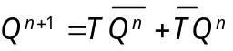 B. 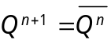
C. 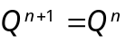 D. 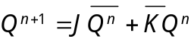
6. 具有一次翻转特性的触发器是( )。
A. 同步RS触发器 B. 同步JK触发器 C. 主从RS触发器 D. 主从JK触发器
7. 设计一个同步10进制计数器，需要( )个触发器。
A. 2 B. 4 C. 5 D. 6
8. 由门电路组成的全加器是( )。
A. 时序逻辑器件 B．组合逻辑器件 C．脉冲逻辑器件 D． 以上都不正确

二、填空题（每空2分，共14分）
得分

1. 全加器是指能实现两个加数和 三数相加的算术运算逻辑电路。
2. 根据触发器功能的不同，可将触发器分为四种，分别是 RS 触发器、 触发器、 触发器
和 触发器。

3. 两个一位二进制数进行比较时，如果比较结果是A B，可以用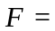 表示。

4. 一个4位二进制计数器的最大模数是 。

5. 两个最大项之和必为 。
得分

三、化简题（共15分）
- 试简化函数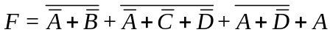（用代数法）(7分)

- 试用卡诺图将下列逻辑函数化成最简与或式。(8分)

四、分析题（共25分）
得分

- 分析如图所示电路，写出Y的最小项表达式，并指出该电路设计是否合理。(10分)

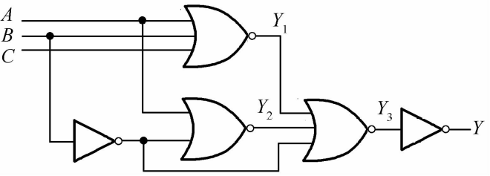

2. 分析图2的同步时序逻辑电路(下降沿触发器)，设电路初态为00。列出状态方程、输出方程和状态转换表，判断电路能否自启动，并画出对应于CP的Q₁、Q₀和输出Z。（15分）
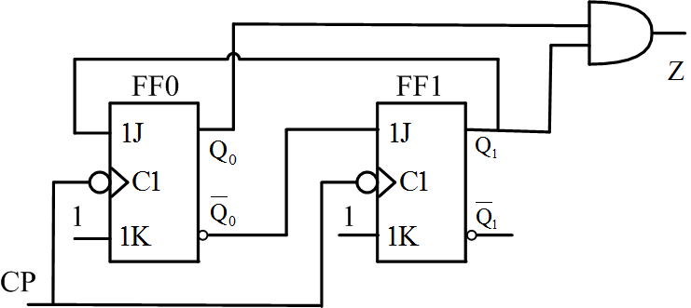
图2
五、设计题（共30分）
1. 设计“一位十进制数”的四舍五入电路(采用8421BCD码)。要求只设定一个输出，并画出用 “与非门”实现的逻辑电路图。(15分)
得分

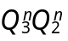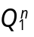

2. 利用D触发器和门电路，设计一个自然码编码的5分频电路。（15分）

